Ф.И.О автора Стафеева Алёна Александровна

Место работы ГБОУ СОШ №1980 СП ШО №1931 г.Москва

Должность Учитель начальных классов

Урок
по основам православной культуры
в 4 классе

«ТАИНСТВА ПРИЧАСТИЯ»

Предмет  Класс  Тема  Цели урока  Методическое  обеспечение  - Актуализация ЗУН  2.Сообщение темы урока и постановка цели урока  3. Новый материал  4. Закрепление  5.Рефлексия  6. Домашнее задание | Основы православной культуры.  4  ТАИНСТВО ПРИЧАСТИЯ  1.Актуализировать знания по пройденному ранее материалу  по теме «Православие о Божьем суде». Познакомить с новыми знаниями по теме «ТАИНСТВО ПРИЧАСТИЯ»: тайная вечеря, христианские таинства, Причастие и др.  2. Развивать мышление, речь, память, воображение. Формировать умение работать коллективно и индивидуально; умение слушать товарищей и учителя, выражать своё мнение.  3.Воспитывать православную культуру, личностную индивидуальность, доброту к окружающему миру.  1. Основы православной культуры. 4-5 классы: учебник для общеобразовательных учреждений с приложением на электронном носителе/А.В.Кураев.-2-е издание – М.: Просвещение, 2013. – 95 с.: ил.  2. Презентация по теме урока, выполненная учителем.  3. Карточки с вопросами для групповой работы.  Ход урока.  - О чем мы говорили на прошлом уроке?  1. Групповая работа (дети получают карточки с заданиями, обсуждают ответ, определяют ученика для ответа, ответ дополняют другие ребята).  А) В Евангелии есть притча о Божьем суде. Что вы знаете о ней? Можно ли считать верным мнение, что каждое доброе или злое слово, сказанное любому человеку, Бог принимает на свой Счёт?  Б) Что можете сказать о подсказке Христа, как вести себя в трудной жизненной ситуации? Почему нужно себя так вести?  В) Как воспринимается смерть в христианстве? Почему надо успеть примириться с людьми до своего или их ухода из жизни?  Презентация (слайд №1,№2)  - Знакомство с понятием «Тайная вечеря »  А) Дети рассматривают слайд №3 презентации.  Б) Учитель рассказывает, что хотел передать Леонардо да Винчи в своей фреске «Тайная вечеря», каким событиям посвящена его работа.  В) Далее идет самостоятельная работа детей с учебником на с.76-78 (чтение текста).  - Проверка восприятия:  - Что такое «ТАЙНАЯ ВЕЧЕРЯ»?  - Для чего Христос собрал апостолов на Последний ужин?  - Верно ли мнение, что в причащаемых Христиан входит сила и благодать?  Работа над слайдом №4(дети объясняют свое видение и понимание данных слов Христа)  - Работа над понятием «Причастие»  (Презентация, слайд № 5. Дети должны выбрать правильный вариант ответа и обосновать свой выбор.)  Физминутка  - Знакомство с таинствами Православной церкви  (работа с электронным приложением к учебнику)  Учащиеся знакомятся с таинствами Православной церкви: Крещение, Миропомазание, Покаяние, Причащение, Брак, Священство, Елеосвящение.  - Работа с электронным приложением к учебнику:  (тренажёр «Православные таинства»).  А) Закончи предложение. Дети выбирают один правильный вариант из нескольких предложенных.  Таинство – это действие (Бога по молитве человека, лекарств, телевизионных программ).  Таинство называется так, потому что: (о нём нельзя рассказывать, к нему хотят привлечь внимание, земному человеку нельзя понять до конца его воздействия).  Люди прибегают к таинствам, чтобы (появился интерес к жизни, стать ближе к Богу, чтобы развлечься).  Любовь – это (чувство мужа по отношению к жене, проявление инстинкта, тайна, т.к. она не может быть описана правилами).  Дети обращаются к слайду №2 презентации и определяют уровень достижения поставленной цели урока.  Учебник с.76-79, кроссворд (электронное приложение)

Список используемых источников:

- Основы православной культуры. 4-5 классы: учебник для общеобразовательных учреждений с приложением на электронном носителе/А.В.Кураев.-2-е издание – М.: Просвещение, 2013. – 95 с.: ил.

- Православие: Полная энциклопедия для новоначальных / Е.В.Щеглова, О.В.Глаголева, изд.Эксмо-Пресс, 2010

- ru.wikipedia /wiki/ Православная инциклопедия

- http://easyen.ru/load/orkseh/pravoslavnaja_kultura/296

Презентация

Слайд№1
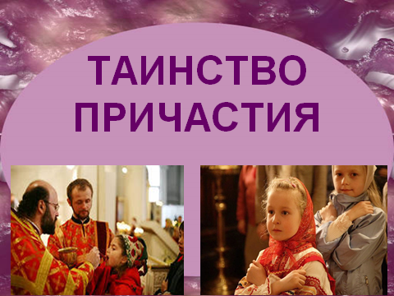

Слайд№2
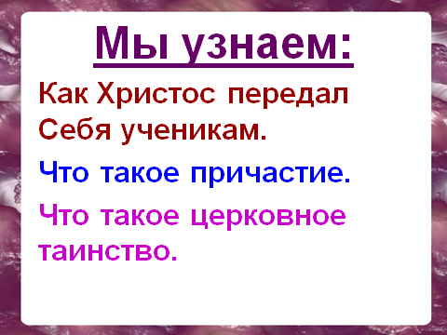

Слайд №3
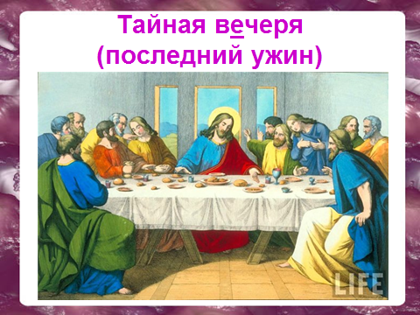

Слайд №4
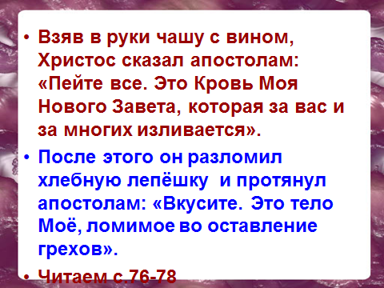

Слайд №5
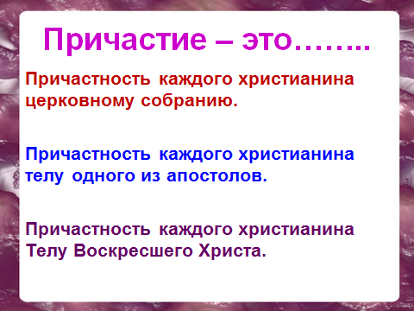

Слайд №6
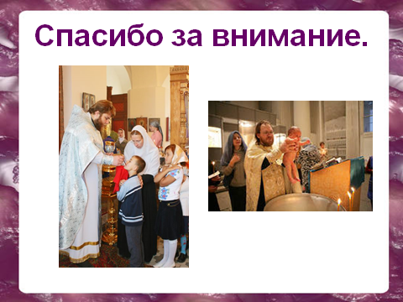

Слайд №7
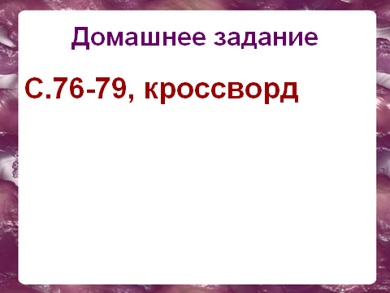

Слайд №8

